РОССИЙСКАЯ ФЕДЕРАЦИЯ
Г. ИРКУТСК
АДМИНИСТРАЦИЯ
КОМИТЕТ ПО СОЦИАЛЬНОЙ ПОЛИТИКЕ И КУЛЬТУРЕ
ДЕПАРТАМЕНТ ОБРАЗОВАНИЯ
(ДО КСПК)
МУНИЦИПАЛЬНОЕ БЮДЖЕТНОЕ ДОШКОЛЬНОЕ ОБРАЗОВАТЕЛЬНОЕ УЧРЕЖДЕНИЕ
Г. ИРКУТСКА ДЕТСКИЙ САД № 36
___________________________________________________________________________________________________________________________________________________________________________________________
664037 город Иркутск, улица Набережная, дом 56 / 5168 км. дом 20;/ улица 2-ой городок, дом 11А /
тел. 546-047; 546-046; 566-493; e-mail: d.mdoy36irk@yandex.ru

Неделя психологии 2023

Цель-создание положительной психологической атмосферы в детском саду, гармонизация детско-родительских отношений, снятия психоэмоционального напряжения у педагогов детского сада.

Задачи:
- Повышение психологической компетенции родителей и педагогов
- Активизация творческого потенциала воспитанников
- Повышение уровня доверия между участниками образовательных отношений
- Популяризация психологических знаний и деятельности психологической службы ДОУ

План мероприятий:
Дата | Название мероприятия | Контингент
20.11. | Акция «Комплимент педагогу» | Родители, воспитанники
20.11.-24.11 | Психологическая игра «Тайный друг» | педагоги
21.11 | Коридор добрых дел | Родители, воспитанники
22.11-24.11 | День творчества. Конкурс рисунков «Мой любимый детский сад» | Воспитанники
23.11 | Тренинг для педагогов «Дружба начинается с улыбки» | Педагоги
24.11 | Подведение итогов конкурса рисунков. Награждение | Воспитанники
24.11 | Рефлексия с педагогами по итогам игры «Тайный друг» и мероприятиям недели психологии | Педагоги
24.11 | Рефлексия с родителями и детьми по недели психологии. | Родители, воспитанники

Акция «Комплимент педагогу»

Нашу неделю психологии мы открыли акцией «Комплимент педагогу». Родителям и детям предлагалось сделать комплимент или приятный сюрприз для своего воспитателя. Родители и дети очень активно поддержали данную акцию. Педагоги получили в свой адрес неимоверное количество комплиментов и приятных сюрпризов. По итогам акции нам удалось поднять настроение педагогам и зарядить их на плодотворную работу в течении всей рабочей недели.

Психологическая игра «Тайный друг»
Так же в начале недели мы запустили психологическую игру «Тайный друг». Длительность этой игры 5 дней. Целью данной игры является повышение психологического климата ДОУ, а так же налаживание доверительной и дружественной атмосферы среды коллектива ДОУ. Каждому сотруднику предлагалось рандомно вытянуть бумажку с ФИО сотрудника и на протяжении всей недели ТАЙНО ухаживать за своим другом, написанным на вытянутой бумажке. Игра очень понравилась всем сотрудникам, вызвала бурю положительных эмоций и способствовало сплочению коллектива.

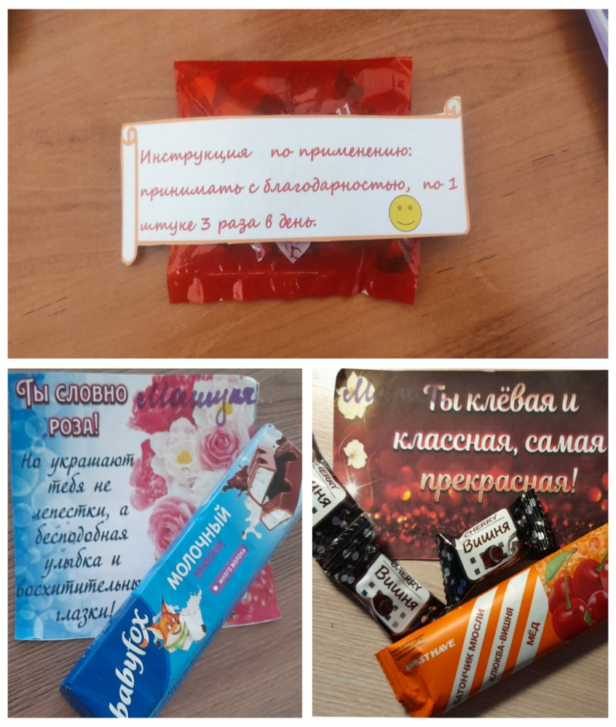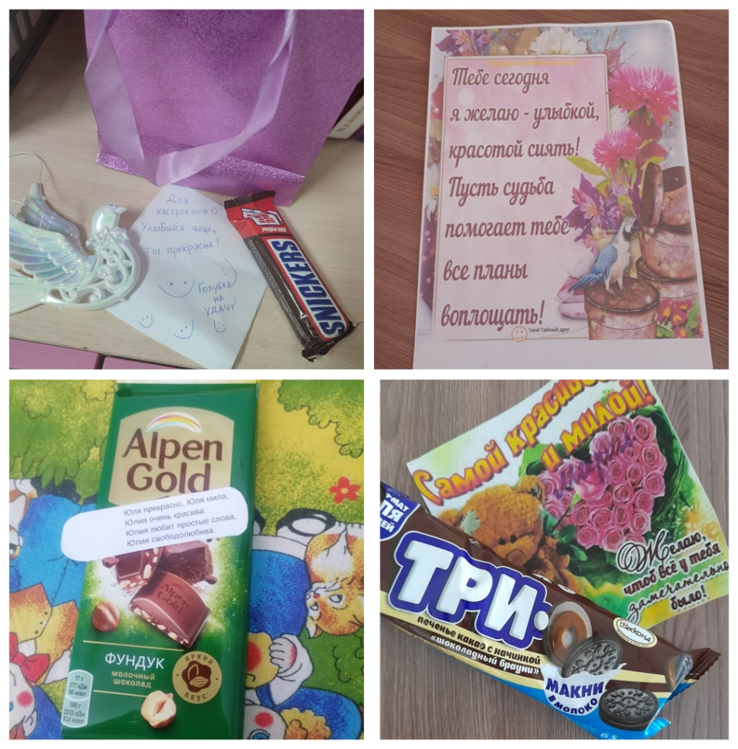

Акция «Коридор добрых дел»
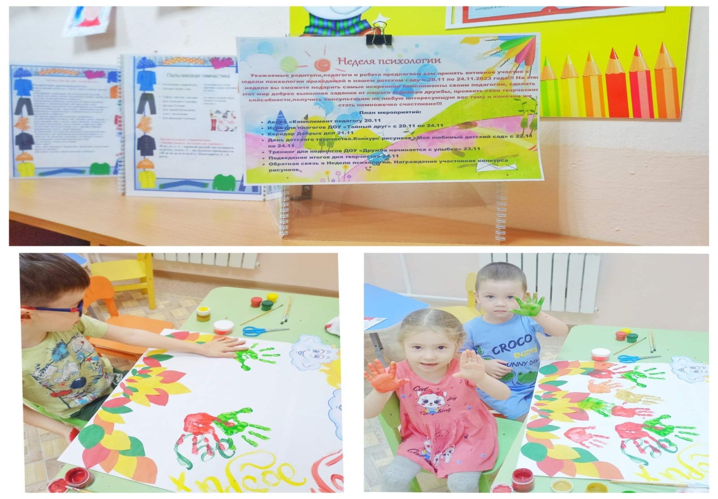

В нашем детском саду проходила акция « Коридор добрых дел» для родителей, детей и сотрудников нашего детского сада. Мы совместно с детьми младшей группы и группы ЗПР сделали стенгазету, на которой все желающие могли записать свои добрые дела.
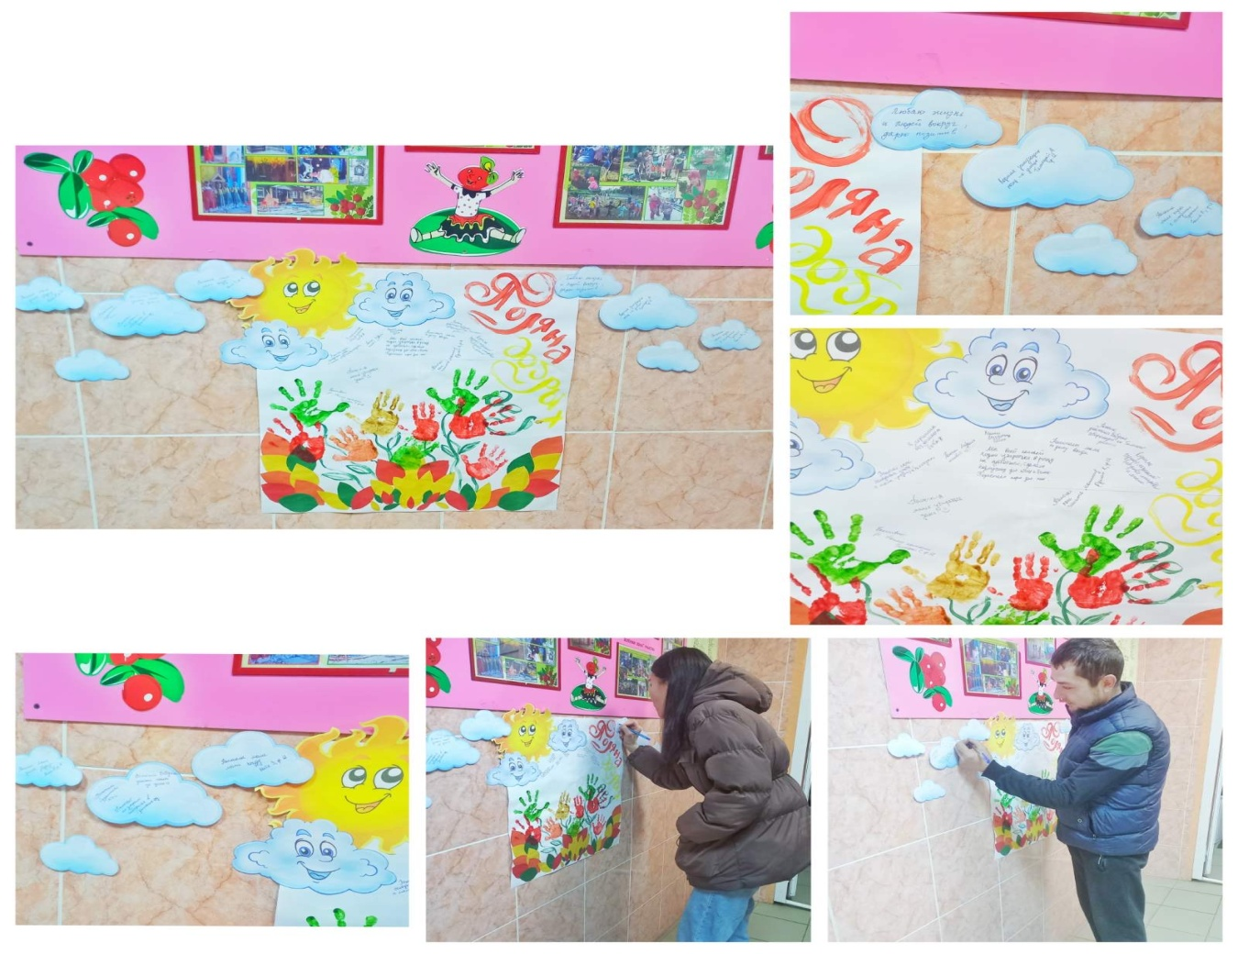

Конкурс «Мой любимый детский сад»
Так же был запущен конкурс рисунков для воспитанников на тему «Мой любимый детский сад» с целью активизации положительных эмоций к детскому саду. В конкурсе приняли участие воспитанники разных возрастных групп.
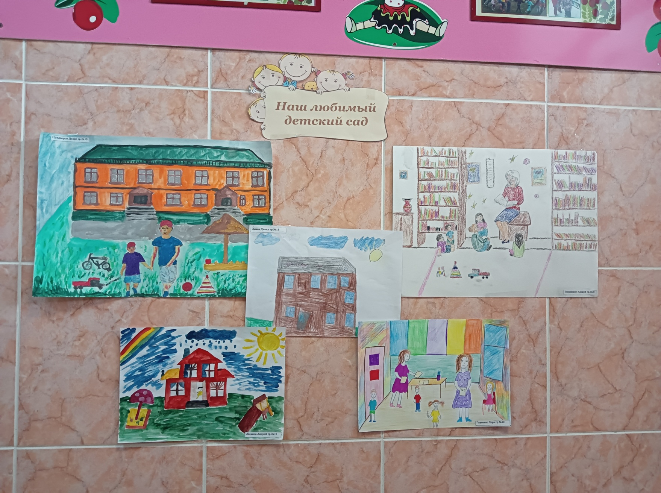

Тренинг «Дружба начинается с улыбки»

Для педагогов ДОУ был проведен тренинг под названием «Дружба начинается с улыбки», целью которого было снятие психоэмоционального напряжения, а так же сплочение педагогического коллектива ДОУ. Отзывы о проведенном тренинге были положительными, эмоциональный фон коллектива улучшился. Все получили заряд бодрости и позитива.

Рефлексия
По итогам проведенных мероприятий было проведено собрание педагогических работников,а так же проведен опрос среди родителей о положительных и отрицательных сторонах проведенной недели. Были подведены итоги психологической игры «Тайный друг». А так же

Награждение участников конкурса рисунков «Мой любимый детский сад»
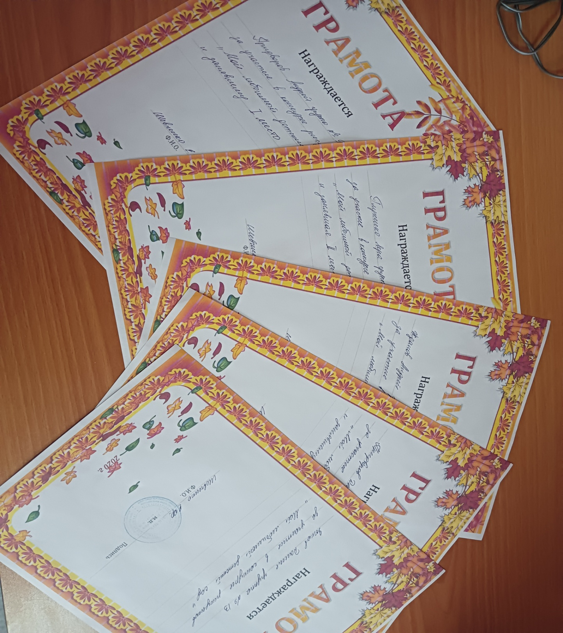

Выводы: В целом неделя психологии прошла успешно. Цель и задачи были достигнуты.

